Pracovní list 1
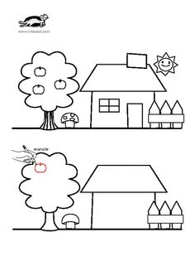

Domací úkol:
Podtrhni a vypiš slova s předložkou.
Do pokoje vklouzla myška. Přeběhl mi mráz po zádech. Utekla jsem za postel. Myš koukala pod stolem. Pak vyskočila na stůl. Tam si bez obav pochutnávala na sýru. Zakřičela jsem. Myš skočila ze stolu ke skříni a vběhla do skrýše. Před skrýš nastražím past na myši s nějakou dobrotou.

_______________________________________________________________________________PaedDr. MÜHLHAUSEROVÁ, Hana; Mgr. JANÁČKOVÁ Zita; PhDr. PŘÍBORSKÁ Olga. ČESKÝ JAZYK 2, učebnice pro 2. ročník. Brno: NOVÁ ŠKOLA, s. r. o., 2011.

Alternativa :
K předložkám přidej podstatná jména ve správném tvaru:
- Na ____________
- V ____________
- Před ____________
- Za ____________
- U ____________
- Pod ____________
- Přes ____________
- Mezi ____________
- Okolo ___________
- Nad ___________
- Do ____________

